FAUNA

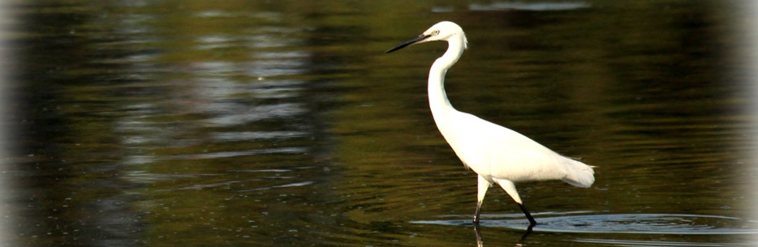

Obzirom na tisućljetnu prisutnost čovjeka na brijunskom otočju, životinjski svijet na otocima, posebno na Velikom Brijunu pored autohtonih životinja obogaćen je i mnogobrojnim unešenim vrstama koje nisu svojstvene ovom staništu, ali su se dobro aklimatizirale zahvaljujući gotovo idealnim mikroklimatskim uvjetima.
Životinje u slobodnoj prirodi
Safari park
Etno park
Saline
Morske kornjače na Brijunima
Kakadu Koki

